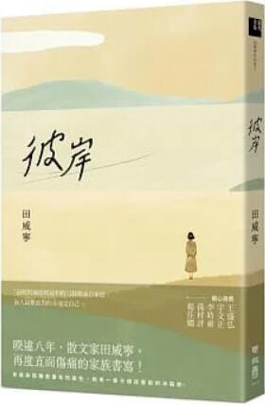
新 书 推 荐
類 別: 文學小說
中文書名：《彼岸》Bi An
作 者：田威寧 Tian Wei Ning
出 版 社：聯經出版社
代理公司：ANA
出版日期：2022.05.26
頁 數：256頁（平裝＼單色印刷）
審讀資料：樣書＼部份樣章

內容簡介：

我一直知道「母親」的意思，
而不明白「母親」的意義。
最暖的擁抱與最利的刀鋒，都來自家庭。
而人最難面對的永遠是自己。

睽違八年，散文家田威寧，再度直面傷痛的家族書寫！
貧窮與孤獨是童年的底色，她用一輩子熬燒成藝術的冰裂紋。

我知道母親曾精神崩潰，我也知道移民夏威夷後，母親恢復得很好，阿姨們和舅舅們皆強調：「你媽好七八成了，她當年被你們的爸爸弄得眞的很慘！」過去母親在電話中顚三倒四反覆述說的往事、不時失控的情緒都令我不由自主地放空或祈禱電話斷線。終於近身接觸後，母親的精神狀態勉強在可接受範圍內，至於那些令人不舒服的部分，平心而論也許不只出現在母親身上。——田威寧

繼父親之書《寧視》之後，田威寧以母親為圓心，再度揭開深埋心底的瘡疤，她將生命中難言的片刻兌轉成文，向命運贖償一點溫柔與膽氣。

母親因不堪飽受父親外遇的痛苦，放下未屆學齡的小姊妹獨自離開臺灣，前往夏威夷生活。母女被迫生離的過往，是田威寧心中難以抹滅的傷口，卻從不輕易言說，只是壓抑。直至三十年後，她飛往夏威夷尋母，透過諸多物事，反芻回憶，整理自己多年藏在心裡如溝泥的心情，拆穿諸般未解的因由，終獲理解母親當初決定的可能。

田威寧自此岸跨越彼岸，一一撿拾那些陌路、繞路、失路的親情線索，冷靜而節制，以筆勾勒細節，縫綴成一張緻密的網，打撈童年的圓與缺，隨時間潮汐靜暖洄流。

作者簡介:
田威寧
1979年生的張愛玲傳教士。政大中文所畢業，碩士論文為《臺灣「張愛玲現象」中文化場域的互動》。2014年出版散文集《寧視》。喜歡打網球和喝茶，喜歡費德勒和達洋貓。

目錄:
自序 寧為女兒
輯一 海的彼端
家庭聚餐
出走與回歸
時差
對照記
母親的家
眼淚
肖與不肖
全家福
對倒
重生
拈花微笑
最遙遠的距離
把我包括在外
輯二 物其是依
項鍊
吃飯
留聲機
明暗
改口
彼岸花
十字架
斷捨離
輯三 時光命題
隊伍之外的畢業照
鍋燒烏龍麵
食客
秋刀魚之味
桃太郎番茄
便當
後知後覺
洚餘錄
十年
訪客
爸爸去哪兒
時光電影院

版權聯絡人：
Dony Hsu ( 许伯全)
Email： service@nurnberg.com.tw∣2366175957＠qq.com

